Fecha de confección : 20/03/2016 | Alerta Nº 06/16
Fecha del incidente : 18/03/2016
TITULO : Golpe en rodilla al bajar de camión

A – Descripción del evento

El operador se encontraba realizando tareas de apilado y movimiento de contenedores a fin de depositarlos todos en un mismo sector. Luego de apilarlos y trasladarlos hasta el sitio de disposición final, desciende de la cabina del camión para desvincularlos de las cadenas de la torre de elevación, momento en el cual se desliza del estribo y golpea con el mismo en la rótula de la rodilla izquierda.

B - Causas

- Golpe en rodilla izquierda.

C – Consecuencias

- Daños a personas: el operario sufre un golpe en su rodilla izquierda al bajar del camión.

D – Recomendaciones

- Bajar siempre de frente a la cabina.
- Prestar especial atención al bajar de la cabina de manera tal que siempre apoye sobre el peldaño del estribo al menos el 75% del pie.
- No saltar de la cabina.
- Tomarse del aza que se encuentra en el parante izquierdo de la cabina del lado de adentro.

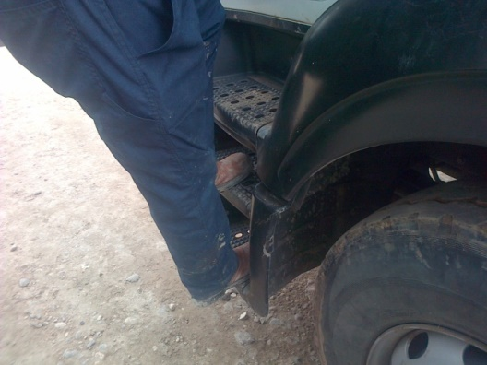

Pie mal ubicado en estribo
E – Acciones preventivas

- Realizar un alerta de seguridad para difundir y prevenir las acciones indebidas en todas las operaciones de la empresa.
- Re capacitar.

Recuerde:

Antes de realizar cualquier tarea “ANALICE los RIESGOS" de esta manera evitaremos consecuencias negativas.

